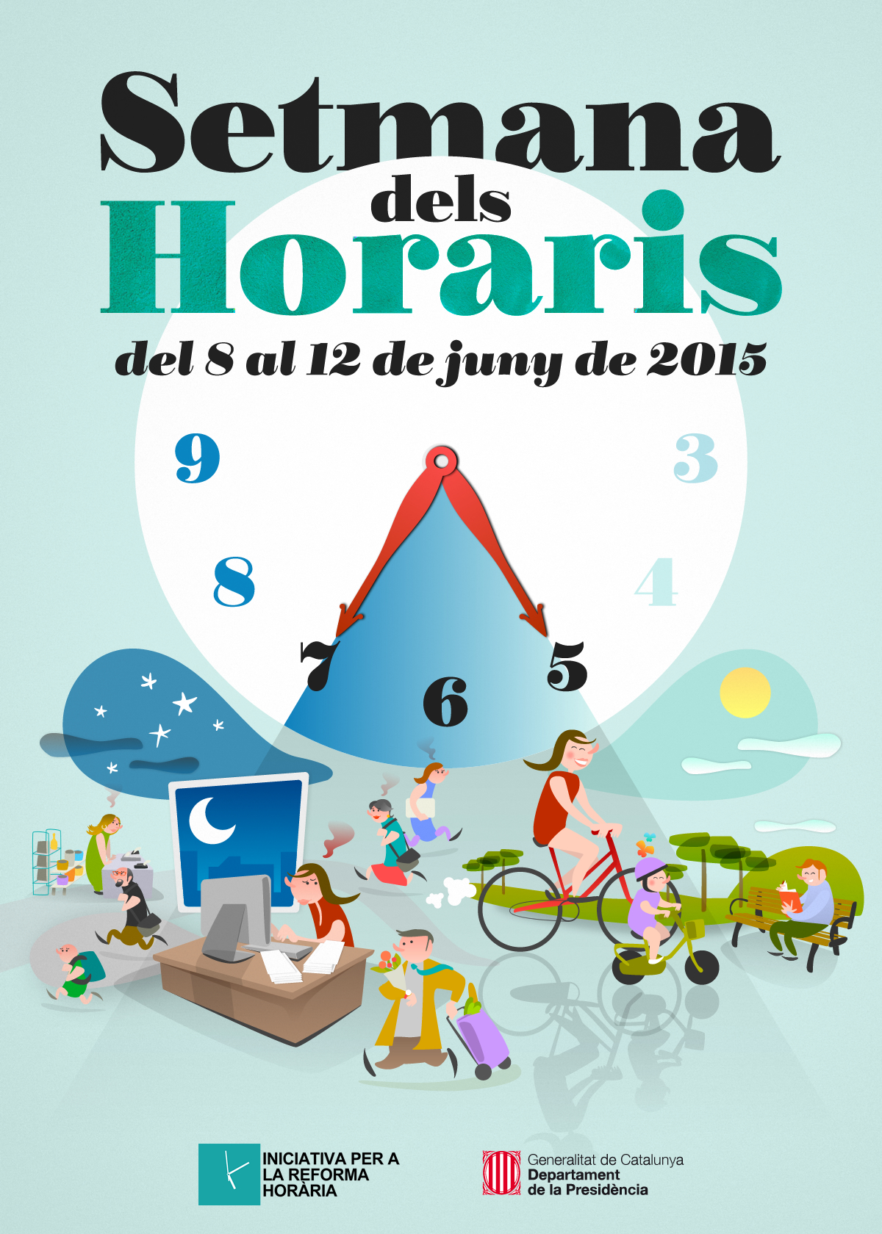

- Presentació

La Setmana dels Horaris constitueix una oportunitat excepcional per presentar els reptes del país quant a la transformació de l’organització del temps de vida quotidiana. Neix com a un espai per plantejar alternatives a la ciutadania, el teixit productiu i les institucions públiques amb l’objectiu d’induir un canvi d’estructures i cultural.

La Setmana dels Horaris vol incidir en la reforma dels horaris de manera que s'assoleixi l'adaptació a uns temps més humans i cívics en el marc de l'impuls de la Catalunya que ve. Amb aquesta convocatòria volem consolidar el factor temps com a variable rellevant en la recerca d’equitat i benestar.

Està constituïda per accions principalment mediàtiques amb una finalitat de sensibilització. Vol garantir la implicació dels diferents actors claus en l’acceleració del canvi i de territoris ja compromesos. Està dirigida a donar a conèixer els avantatges econòmics, ambientals i socials, així com idees per transitar cap a un moment zero de reforma horària.

Ens proposem fomentar el diàleg, la conversa i la reflexió amb l’objectiu de generar un consens ampli social i polític que permeti presentar estratègies concretes de transformació reals al Parlament, al Govern de la Generalitat, així com als de les ciutats i pobles de Catalunya.

Enguany se celebra la segona edició. La primera edició va tenir lloc el 2014. Té una vocació de duració de 3 anys, fins el 2016, moment en què es preveu l’impuls de la Reforma Horària. És un esdeveniment que s’emmarca en les accions que impulsa la Iniciativa per a la Reforma Horària i que compta amb el suport institucional de la Generalitat de Catalunya, a través de l’Acord de Govern del 18 de març de 2014.

- Programa provisional

Dilluns, 8

Diàleg amb Expansión sobre RSC i Reforma Horària
Organitza: Respon.cat i Iniciativa per a la Reforma Horària
Cambra de Comerç de Barcelona, 13:00 h.

Presentació del Llibre Temps+Social de la Col·lecció Reforma Horària núm. 4
Organitza: Iniciativa per a la Reforma Horària
Espai Jove La Fontana, Barcelona, 18:00 h.

Dimarts, 9

Jornada anual de la Xarxa d’Empreses NUST “Conciliació i horari europeu: avenços i oportunitats”
Organitza: Ajuntament de Barcelona
Barcelona, 9:30 h.

Trobada amb periodistes amb Antoni Abad, president de la CECOT
Organitza: Patronal CECOT
Terrassa, 12:30 h.

Audiència amb el Molt Honorable President de la Generalitat de Catalunya, Artur Mas
Organitza: Govern de la Generalitat de Catalunya
Palau de la Generalitat, 16:30 h.

Taula rodona amb els acceleradors de la Reforma Horària a Cardedeu
Organitza: Benjamí Tous
Cardedeu, 20:00 h.

Dimecres, 10

Esmorzar amb empreses de l’Hospitalet i el Baix Llobregat
Organitza: AEBALL/UPMBALL
Plaça d’Europa, L’Hospitalet de Llobregat, 9:30 h.

Dijous, 11

Esmorzar amb empreses la Reforma Horària a la Catalunya Central
Organitza: Cambra de Manresa
Manresa, 9:00 h.

Dinar amb agents socials (CCOO, UGT, Foment, FEPIME i PIMEC)
Organitza: Iniciativa per a la Reforma Horària
Barcelona, 13:30 h.

Xerrada sobre la Reforma Horària a nivell local
Organitza: Associació Santjoanenca d’Empresari i Comerciants
Sant Joan Despí, 19:00 h.

Divendres, 12

Trobada d’empreses “Horaris eficients i més competitius”
Organitza: Direcció general de Relacions Laborals del Departament d’Ocupació i Empresa de Govern de la Generalitat de Catalunya
Barcelona, 9:30 h. – a 11:30 h. (Carrer Sepúlveda, 148-150 1a planta)

Acte de cloenda de la Setmana dels Horaris amb la vicepresidenta Joana Ortega
Organitza: Govern de la Generalitat de Catalunya i Iniciativa per a la Reforma Horària
Barcelona 13:00 h.

Activitats fora de la Setmana

Dimecres, 3 de juny

Diàleg amb periodistes sobre horaris educatius a la Fundació Bofill
(Barcelona, 13:00 h.)

- Concurs de Twitter ElPuntAvui

Concursa amb el teu tweet i guanya!

Un bon tweet pot fer canvis poderosos. Per la seva capacitat de moure a la gent a expressar-se i dialogar, comunicar, explicar i convèncer. Per això en el marc de la Setmana dels Horaris organitzem aquest concurs per premiar els millors tweets i evidentment un pot ser el teu.

Aquest concurs està dotat de tres primers premis. Per guanyar-los hauràs de publicar un o més tweets amb el hashtag #SetmanaHoraris, al llarg de la Setmana dels Horaris (del 15 al 19 de setembre). Tots els tweets amb el corresponent hashtag i sobre el tema que proposem opten al Premi del Concurs #SetmanaHoraris. Per poder accedir als premis hauràs de seguir al nostre compte @reformahoraria

El tema del concurs:
Com t’imagines l’endemà del moment zero de la Reforma Horària? Segur que tens resposta per aquesta pregunta.

Els premis:
Els tres millors tweets del Concurs guanyaran una capsa regal plena d’experiències socials Ergosum.

Ergosum és una caixa regal que entén el lleure com a un espai de joc i aprenentatge compartit. És la primera caixa regal del mercat que promou una economia al servei de les persones. Neix des de la pràctica del consum cooperatiu d'Encís, una cooperativa de serveis a les persones sense ànim de lucre.

També hi haurà premi per als tres tweets finalistes, que guanyaran un lot de llibres escrits i signats pels experts de la Iniciativa per a la Reforma Horària.

Els guanyadors i els finalistes els anunciarem a ElPuntAvui del diumenge 21 de setembre.

Els tweets: guanyadors i finalistes:
Aquells tweets que destaquin per la seva qualitat, interès, nombre de retweets, sentit de l’humor i originalitat seran susceptibles de convertir-se en guanyadors i finalistes.

Mecànica del concurs

Escriu un tweet o tweets (quant més tweets escriguis més possibilitats de guanyar tens) sobre el tema que proposem i publica’l entre el 15 i el 19 de setembre. Tens tota la setmana per participar, no importa l’hora.

Important:
- El tweet o tweets participants hauran d’incloure el hashtag #SetmanaHoraris
- Els tweets finalistes i el guanyador seran publicats el dia diumenge 21 de setembre a ElPuntAvui, diari col·laborador del Concurs
- Els tweets hauran de tenir 140 caràcter o menys, amb el hashtag inclòs
- El Concurs començarà a les 00:00 del dilluns 15 de setembre i finalitzarà a les 23:59 del divendres 19 de setembre (CET+1)
- La decisió sobre els tweets guanyadors i finalistes recau en el Jurat
- La participació en el concurs implica l’acceptació d’aquestes bases

El Jurat està format per quatre persones:
- Membre de la secció de societat d’ElPuntAvui
- Membre del Grup motor Iniciativa per a la Reforma horària
- Membre de la Junta directiva d’AEDIPE-Catalunya
- Membre de l’equip directiu de la consultora Humannova

Privacitat de les Dades: Les dades incorporades als nostres fitxers són absolutament confidencials i utilitzats exclusivament de manera interna i per a les finalitats indicades. Les dades seran tractades amb la màxima confidencialitat i complint tots els requisits que obliga la Llei Orgànica 15/99, de 13 de desembre, de Protecció de Dades de Caràcter Personal (LOPD).
Les teves dades personals no seran cedides ni transferides a tercers sota cap concepte. Per a més informació consulta la nostra Política de Privacitat.

Per a qualsevol consulta i informació addicional contacta a través del correu info@reformahoraria.cat

